**Le gym club de St Just vous propose :**

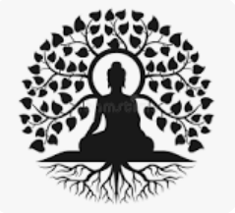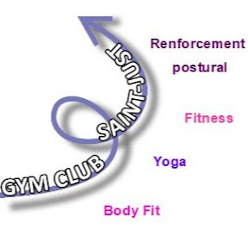

**STAGE ATELIER YOGA DOUX - PRANAYAMA**

**MEDITATION GUIDEE AU TAMBOUR**

**Accessible à tous !**

**Dimanche 9 Juin 10h30 - 12h  
salle des fêtes de SAINT JUST LE MARTEL**

**Le programme :**

1h30 d'atelier pour revenir à soi !

Au programme mettre le corps en mouvement avec douceur puis accueillir votre respiration avec des exercices de pranayama et enfin réaliser un voyage intérieur au son du tambour.

Venez faire ou refaire l'expérience de vous rencontrer dans votre essence la plus pure !

**Vos accompagnants :**

Eden : 𝗙𝗲𝗺𝗺𝗲 𝗠𝗲𝗱𝗲𝗰𝗶𝗻𝗲, 𝗙𝗮𝗰𝗶𝗹𝗶𝘁𝗮𝘁𝗿𝗶𝗰𝗲 𝗲𝗻 𝗛𝗮𝗿𝗺𝗼𝗻𝗶𝗲 𝗱𝘂 𝗦𝗢𝗜.

Certifiée en Psychologie Positive et Naturopathie. Coach spirituel - Energéticienne et Médium. Guide sur le chemin de l'Harmonie personnelle reliant le Corps, l'Esprit et les Energies.

Fabien : 𝗙𝗮𝗰𝗶𝗹𝗶𝘁𝗮𝘁𝗲𝘂𝗿 𝗖𝗼𝗿𝗽𝗼𝗿𝗲𝗹𝗹𝗲𝘀 & 𝗩𝗶𝗯𝗿𝗮𝘁𝗼𝗶𝗿𝗲𝘀.

Professeur de Hatha Yoga, Yin Yoga, Yoga nidra avec des influences du Yoga de l’énergie. Certifié en SonoThérapie, Phonathérapie, Reiki, Massages du monde et Amma assis.

**Tarifs (boissons comprises) :**  
17€ pour les adhérents du gym club de St Just   
22€ pour les personnes extérieures au club

**INSCRIPTION OBLIGATOIRE- PAIEMENT SUR PLACE**

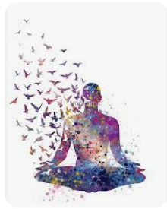**Matériels :**  
Tapis à disposition sur place, venir avec une couverture, un coussin et une tenue confortable.

**Infos & inscription:**  
par Tel/SMS : 06 24 64 29 66 (Mélanie)

ou par Mail : gymsaintjust@gmail.com